**Технологии, приёмы и методы индивидуализации образования обучающихся с РАС.**

Трудности произвольного сосредоточения, концентрации внимания на совместной деятельности, подражания определяют особую тактику в организации самого процесса обучения. В произвольно организованной ситуации ребенку с тяжёлыми множественными нарушениями в развитии трудно все: он моторно неловок, не схватывает схему движения по показу, с трудом усваивает последовательность необходимых действий, "не видит" рабочего пространства страницы, не может распределить, скоординировать свои движения в нем. Такой ребенок практически неспособен преодолевать трудности. Малейший неуспех может спровоцировать его отказаться от дальнейших попыток работы.

Первая задача, которую приходится решать на коррекционных занятиях – это налаживание **эмоционального контакта** с ребенком, на основе которого впоследствии строится взаимодействие ребенка в процессе совместной деятельности с педагогом.

Без умения ребенка взаимодействовать с взрослым, учиться принимать поставленную задачу и адекватно пользоваться помощью взрослого невозможно обучение. Но каждое из этих «умений» требует направленных педагогических воздействий в соответствии с разработанной коррекционной программой. Например, для ребенка с проблемами речи нужно подобрать адекватный набор коммуникативных средств (фраза, слово, звук, жест, карточка) и обучить его ими пользоваться. Очень важно постоянно поддерживать **собственную активность** ребенка, так как развитие предметной деятельности невозможно без активного и сознательного участия ребенка в процессе.

Одним из показателей активности ребенка является его **положительный настрой**. Если ребенок с высокой истощаемостью, то нужно следить за его реакциями, так как иногда такой ребенок не демонстрирует, что он устал, а сразу переходит к деструктивным формам поведения (агрессия, самоагрессия, истерика и т.п.). Лучше вставить дополнительную паузу или закончить занятие пораньше.

**Темп событий** должен согласовываться со скоростью восприятия этих событий ребенком. Это должен учитывать педагог, чтобы не навязывать ребенку свой собственный темп.

Взрослый помогает поддерживать интерес к заданию. Например, помогает в тех ситуациях, когда ребенок не может справиться самостоятельно, но при этом не делает за ребенка то, что он может (пускай и с трудом) сделать сам.

С поддержанием активности ребенка тесно связана задача развития **мотивации** деятельности.

При неадекватной мотивации ребенок или откажется от деятельности вообще, или его действия будут механическими, не приводящими ни к усвоению навыков, ни к развитию. Именно изменением мотивации достигается развитие активности из ненаправленной в целенаправленную. Коррекционная цель каждого урока – постепенное изменение мотивации от сенсорной к игровой, от игровой к учебной. При этом важно учитывать и правильно оценивать эмоциональное состояние ребенка.

Сложность оценки коррекционной работы с ребенком, имеющий диагноз РАС, заключается в том, что он с трудом переносит выработанный навык в другую ситуацию, во взаимодействие с другим человеком. Он не может самостоятельно и свободно использовать свои знания и умения в реальной жизни. С одной стороны, это значит, что, отработав какой-то навык в условиях школы, педагог должен проследить, как он переносится в других условиях, например, дома. Поэтому очень эффективны занятия в присутствии родителей, которые наблюдают последовательность формирования того или иного умения, отрабатываются единые требования к ребёнку. Важно отметить, что педагог должен внимательно отнестись и к информации родителей о том, к чему ребенок способен в домашних условиях, и, по возможности, организовать специальную работу по перенесению полезных умений ребенка в ситуацию школы.

В систему работы входит ежедневная консультация родителей, где учитель отмечает успехи и неудачи на прошедшем занятии, обязательно акцентирует внимание на важность применения нового приёма, на отработку того или иного алгоритма, договаривается о единстве требований. Нередко советы родителей по привлечению внимания ребёнка, по развитию мотивации на уроке бывают полезными и весьма эффективными для работы учителя.

Обучаясь на занятиях, мальчик получает помощь в осознании того, что он любит и не любит, к чему привык, что ему хочется изменить, что такое хорошо и что такое плохо, чего от него ждут другие люди, где границы его возможностей. Все это он может усвоить, только подробно проживая, сопереживая все возникающие жизненные ситуации вместе с близким взрослым — родителем или учителем.

Для этого очень важен развернутый эмоциональный подробный комментарий педагога или родителей, эмоциональная фиксация взрослым всего того, что происходит с ребёнком, того, что он видит, слышит, ощущает.

Коррекционно-развивающие занятия расширяют знания детей об окружающем мире и других людях. Аутичному ребёнку нужны не формальные знания, а их связь с его реальной личной жизнью. Если для ребенка, с обычным отставанием в умственном развитии, такая связь с непосредственным жизненным опытом важна для облегчения понимания отвлеченных знаний, то здесь, наоборот, идущее от учителя осмысление законов окружающего мира, мира других людей может стимулировать адекватное осознание, проработку вместе с ребенком его личных отношений с миром и людьми.

Удивительные дети! Конечно, их нестандартное поведение иногда выбивает «из седла», но приходится брать себя в руки и стараться им помочь. Помочь найти своё место в этом так пугающем их мире. Я считаю, что главная задача всех учителей, работающих с такими детьми, не «спрашивать с них усвоенный материал», а помочь им социализироваться в нашей жизни. И не забывать — дословный перевод с древнегреческого слова «педагог» — ведущий за руку.

***Заповеди для учителя, который работает с детьми с ТМНР***

***(лёгкая умственная отсталость, РАС)***

* Внимательно наблюдайте за ребенком, старайтесь понять, как он мыслит, что он знает, как использует навыки.
* Разговаривая с ребенком, давайте ему время ответить на ваши вопросы, тем способом, которым он пользуется в повседневной жизни (пиктограмма, самостоятельная речь, алфавит)
* Важно помнить, что главным критерием обучения является достижение результата, а не затраченное время.
* Не забывайте, ежедневно повторять материал, ведь повторение – мать учения.
* Будьте терпеливы и наблюдательны. Дети не учатся беспрерывно, они нуждаются в отдыхе.
* Помните о важности использования наглядности, опор и алгоритмов.
* Будьте упорны и терпеливы. Последовательно осуществляйте переход от простого задания к более сложному. Осторожно и внимательно переходите от одного отработанного навыка к другому, учитывая индивидуальный темп обучения каждого ребёнка.
* Осторожно и обдуманно вносите разнообразие и новые элементы в свой урок.

**Методы и приёмы работы с детьми с ТМНР.**

Коррекционно-развивающее воздействие осуществляется на основе использования разнообразных практических, наглядных и словесных методов. Методы и приемы организации учебно-воспитательного процесса предполагают сочетания теоретического, теоретико-практического и практического усвоения учебного материала.

Выбор методов обучения осуществляется в соответствии с особенностями познавательной деятельности ребёнка, в связи, с чем важное место занимает метод «маленьких шагов» с большой детализацией, развёрнутостью действий в формате ***опор и алгоритмов*** и использованием ***предметно-практической деятельности.***

Важным фактором построения эффективной учебной работы в системе компенсирующего обучения является ***рационализация учебного процесса***. Решение этой задачи достигается, прежде всего, в отборе содержания и структурировании учебного материала.

В этой работе направляющими принципами являются: активное усиление ***практической направленности*** учебного материала; актуализация ***сущностных признаков*** изучаемых явлений; ***опора на жизненный опыт*** ребёнка, определение объёма изучаемого материала и соблюдение требований необходимости и достаточности. Важное значение имеет органичное включение в содержание учебных программ коррекционно-развивающего блока, предусматривающего восполнение опыта познавательной деятельности, знаний и умений детей, упражнение и развитие дефицитных школьно-значимых функций, общедеятельных и интеллектуально - перцептивных умений

***Практические методы и приёмы обучения:***

• постановка практических и познавательных задач;

• целенаправленные действия с дидактическими материалами;

многократное повторение практических и умственных действий;

наглядно-действенный показ (способа действия, образца выполнения); подражательные упражнения;

• дидактические игры;

• создание условий для применения полученных знаний, умений и навыков в общении, предметной деятельности, в быту.

***Наглядные методы:***

• обследование предметов (зрительное, тактильно-кинестетическое, слуховое, комбинированное);

• наблюдения за предметами и явлениями окружающего мира;

• рассматривание предметных и сюжетных картин, фотографий.

***Словесные методы:***

• речевая инструкция, беседа, описание предмета;

• указания и объяснение как пояснение способов выполнения задания, последовательности действий, содержания;

• метод аудирования (записанный на аудиокассету голосовой и речевой материал для прослушивания ребенком);

• вопросы как словесный прием обучения (репродуктивные, требующие констатации; прямые; подсказывающие);

• педагогическая оценка хода выполнения деятельности, ее результата. ***Двигательно-кинестетические методы:***

• дифференцированный массаж;

• пассивная гимнастика.

Коррекционно-развивающая работа осуществляется с учётом ведущих образовательных потребностей детей с ТМНР: осознание собственной личности, осознание другой личности, осознание окружающего предметного мира, осознание окружающего социального мира.

**Технологии обучения детей с ТМНР.**

***Традиционные технологии обучения***в коррекционной работе являются основными. Они основаны на постоянном эмоциональном взаимодействии учителя и учащихся. Традиционные технологии позволяют обогащать воображение учащихся, вызывая у них обилие ассоциаций, связанных с их жизненным и чувственным опытом, стимулируют развитие речи учащихся.

Я считаю, что одним из путей модернизации традиционных технологий является введение в них элементов развивающего обучения и интеграции информационных и развивающих методов и форм обучения.

Объяснительно–иллюстративные технологии я применяю в классно-урочной системе и во внеклассной работе. Результатом их применения является экономия времени, сохранение сил учителя и учащихся, облегчение понимания сложных знаний.

***Игровые технологии*** – единство развивающих возможностей игровых технологий для формирования личности обучающихся осуществляется средствами разумной организации разносторонней игровой деятельности, доступной каждому ребенку, с учетом психофизических возможностей, путем осуществления специальных игровых программ, имеющих как общеразвивающий, так и специализированный характер. В отечественной педагогике и психологии проблему игровой деятельности разрабатывали К. Д. Ушинский, П. П. Блонский, С. Л. Рубинштейн, Д. Б. Эльконин.

***Инновационные технологии****.* Чтобы идти в ногу со временем, обучающимся с ограниченными возможностями здоровья необходимо овладевать основами компьютерной грамотности. Активно использую компьютерные приложения, которые позволяют делать учебный процесс более увлекательным и доступным.  
В учебно - воспитательном процессе я использую:

- компьютерные игры как средство педагогической коммуникации для реализации индивидуализированного обучения;

-использование мультимедиа презентаций на уроках и внеклассных мероприятиях;

- тестовые технологии (презентации);

-аудиовизуальные технологии;  
- компьютерные тренажеры.  
Достоинствами компьютерных технологий являются: индивидуализация учебного процесса, активизация самостоятельной работы учащихся, развитие навыков самоконтроля, развитие познавательной деятельности, особенно процессов мышления.

***Технологии компенсирующего обучения.*** К компенсирующим элементам (средствам) реабилитационного пространства относят в первую очередь: любовь к ребенку (забота, гуманное отношение, душевное тепло и ласка); понимание детских трудностей и проблем; принятие ребенка таким, какой он есть, со всеми его достоинствами и недостатками, сострадание, участие, необходимую помощь, обучение элементам саморегуляции (учись учиться, учись владеть собой). Это имеет еще более важное значение при работе с детьми-сиротами, часто простое ласковое прикосновение успокаивает ребенка и активизирует его учебную деятельность.

Не меньшее значение имеют ***различные виды педагогической поддержки***

в усвоении знаний:

•обучение без принуждения (основанное на интересе, успехе, доверии);

•урок как система реабилитации, в результате которой каждый ученик начинает чувствовать и сознавать себя способным действовать разумно, ставить перед собой цели и достигать их;

•адаптация содержания, очищение учебного материала от сложных подробностей и излишнего многообразия;

•одновременное подключение слуха, зрения, моторики, памяти и логического мышления в процессе восприятия материала;

•использование ориентировочной основы действий (опорных сигналов);  
•дополнительные упражнения;  
•оптимальность темпа с позиции полного усвоения и др.

Коррекционно-развивающие технологии, применяемые мною, содержат в себе сочетание инновационных технологий с традиционными методами и формами обучения, что даёт новый эффект в совершенствовании учебного процесса, а следовательно, сама учебная деятельность учащихся, их знания приобретают новые качества.

При обучении детей со сложной структурой дефекта – важно разрабатывать и применять различные виды дифференцированной и индивидуализированной помощи:

•  опоры различного типа

•  алгоритмы решения задачи или выполнения задания (от аналогичного примера до логической схемы);

•  указание типа, закона, правила;

•  подсказка (намек, ассоциация) идеи, направления мысли;

•  предупреждение о возможных ошибках;

•  разделение сложного задания на составляющие.

Использование средств наглядности, с одной стороны, создает яс­ные представления об окружающем мире, а с другой - учит правильно пользоваться языковыми средствами для выражения связей и отноше­ний, наблюдаемых в реальном мире.

**Инновационные технологии**.

***Значение компьютеризации в процессе обучения письму***

***учащихся с ТМНР***

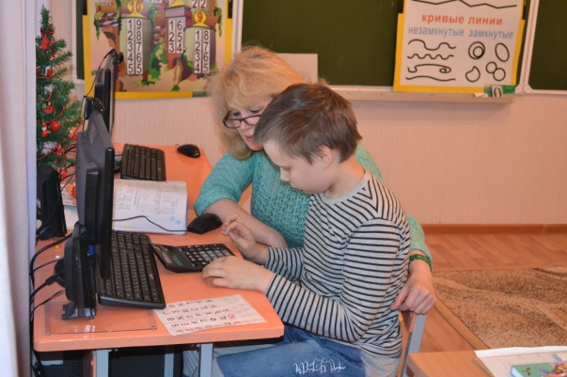 Особое внимание на уроках русского языка уделяется формированию движений, обеспечивающих технику письма. У детей в силу тяжести двигательных нарушений невозможно сформировать графические навыки, поэтому проводится обучение по русскому языку на компьютере. Все это значительно расширяет возможности обучения ребенка с тяжелыми двигательными нарушениями.

Затруднения, которые испытывают дети при формировании графических навыков, обусловлены двигательным дефектом, а также состоянием неречевых процессов (внимания, памяти, произвольной деятельности, зрительно-моторной координации и др. ) .

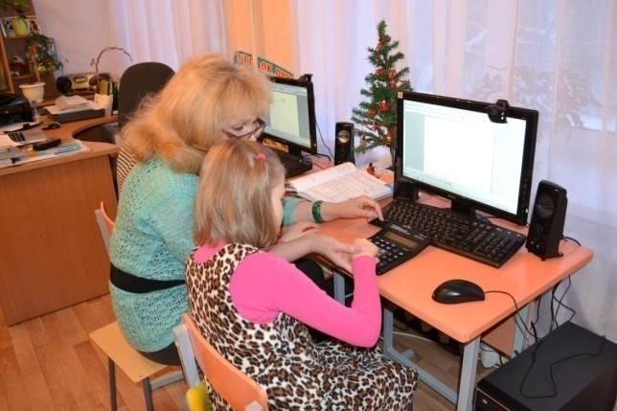Несформированность хватательной функции кисти мешает овладеть способом удержания ручки. Нарушение тонуса мышц кисти и скелетной мускулатуры, гиперкинезы нарушают протекание тех микродвижений, на основекоторых строится двигательный акт письма.

Степень выраженности двигательного дефекта у детей различна, и, следовательно, различны возможности манипулятивной деятельности рук.

Для тех, кто в силу двигательного нарушения не может научиться самостоятельно писать (дети с тяжелой степенью поражения верхних конечностей при спастической диплегии и гиперкинетической форме ДЦП), особенно важна компьютеризация процесса обучения письму, так как овладение работой на компьютере позволяет совершенствовать навыки письменной речи, дает возможность полноценного обучения, тренирует память, создает эмоционально положительный настрой, облегчает контроль педагога за уровнем знаний.

Внедрение современных компьютерных технологий в школьную практику позволяет сделать работу учителя-дефектолога более продуктивной и эффективной, и даёт возможность:

• выполнять задачи, решение которых традиционными методами являются недостаточно продуктивными, и находить существенно более эффективные способы решения учебных и коррекционных задач;

• обеспечить каждого ребёнка адекватного лично для него темпа и способа усвоения знаний;

• индивидуализировать коррекционный процесс, учитывать образовательные потребности каждого ребенка;

• обеспечение градуированной системной помощи;

•значительно сократить время на формирование и развитие языковых средств, коммуникативных навыков, высших психических функций;

• разработки новых способов качественной индивидуализации обучения.

Все вышеперечисленные направления коррекционно-развивающей работы, при использовании компьютерных технологий, в конечном счете, способствуют повышению эффективности коррекционно-образовательного процесса в целом.

При подготовке к уроку учитель-дефектолог сам может готовить задания в электронном виде, используя например такие программы как MS Power Point, Word, Excel, Krabtest. Уроки становятся более содержательными и интересными для детей при показе им презентаций, которые разрабатываются по многим темам, как по русскому языку, так и по чтению.

С введением новых Федеральных Государственных Образовательных Стандартов, дефектолог может использовать в своей работе те программы, которые рекомендованы для применения  в работе учителя.

Использование, например, в своей работе программы «Мир за твоим окном» помогает анализировать, систематизировать, обобщать представления и впечатления об окружающем мире, описывать их в речи, вступать в диалог, понимать смысл прочитанного. Использование данной программы в процессе фронтальной и индивидуальной работы позволяет выявлять и преодолевать недостатки в развитии мыслительных операций, коммуникативной, знаковой, читательской деятельности, систематизировать жизненный опыт детей в сфере сезонных явлений.

Использование компьютера в обучении детей с ТМНР решает сразу две проблемы:

1. у детей появляется хорошая мотивация для учебной деятельности;

2. осваивая компьютерную грамотность, дети с ОВЗ (особенно дети с ДЦП), обеспечивают себе путь к дальнейшему активному общению в социуме.

**“Мнемоника – искусство улучшать, укреплять память, звучать и помнить много”.**

**В. И. Даль**

Слова “мнемотехника” и “мнемоника” обозначают одно и то же – техника запоминания. Они происходят от греческого “mnemonikon” – искусство запоминания. Совокупность приемов и способов, облегчающих запоминание и увеличивающих объем памяти путем образования искусственных ассоциаций. Когда мы выбираем учебники, мы всегда стараемся выбрать хорошо иллюстрированные книги. Иллюстрации позволяют лучше понять учебный материал. Многие фундаментальные принципы мнемотехники зафиксированы в языке в виде пословиц и поговорок: "Лучше один раз увидеть, чем сто раз услышать".

мнемодорожка.jpgУчить ребенка специальным приемам запоминания, так называемой мнемотехнике для детей с ТМНР очень важно. Дети, особенно с речевыми нарушениями, плохо запоминают стихи. Использование мнемотехники для развития речи детей в настоящее время становится актуальным, так как мнемотехника - это система методов и приемов, облегчающих эффективное запоминание, увеличивающих объём памяти путём образования дополнительных ассоциаций.

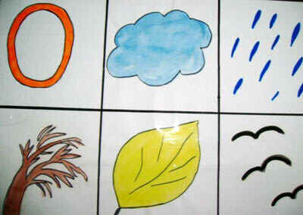Как любая работа, использование мнемотехники строится от простого к сложному. Необходимо начинать работу с простейших мнемоквадратов, последовательно переходить к мнемодорожкам, и позже - к мнемотаблицам.Содержание мнемотаблицы - это графическое или частично графическое изображение персонажей сказки, явлений природы, некоторых действий и др. путем выделения главных смысловых звеньев сюжета рассказа. Главное – нужно передать условно-наглядную схему, изобразить так, чтобы нарисованное было понятно детям.

Мнемотаблицы на занятиях используются для обогащения словарного запаса.

Для учащихся младших классов с лёгкой умственной отсталостью лучше давать цветные мнемотаблицы, т. к. у детей остаются в памяти отдельные образы: елочка - зеленая, ягодка – красная.

Суть мнемосхем заключается в следующем: на каждое слово или маленькое словосочетание придумывается картинка (изображение); таким образом, весь текст зарисовывается схематично. Многие младшие школьники испытывают затруднение при пересказе текстов и заучивании стихов и вот здесь нам помогут приемы мнемотехники. Глядя на эти схемы – рисунки ребёнок легко воспроизводит текстовую информацию.

На этапе проверки домашнего задания на уроках чтения для развития речи, используется приёмы мнемотехники.

Опустели зимние квартиры в старом пне. Выбрались из - под коры жучки и букашки, расправили крылышки и полетели кто куда. Проснулась ящерица, выбралась из норки на самый пенек, уселась на солнышко погреться. И лягушки тоже от зимнего сна очнулись, запрыгали к луже — и бултых прямо в воду.

* Вставить пропущенные слова, используя картинки.

***Опустели*** зимние квартиры в старом .. **.*Выбрались*** из - под коры ... и ... , ***расправили*** крылышки и ***полетели*** кто куда. ***Проснулась*** … ,***выбралась*** из норки на самый **…** , ***уселась*** на солнышко ***погреться*** . И **…** тоже от зимнего сна ***очнулись***, ***запрыгали*** к луже — и бултых прямо в воду.

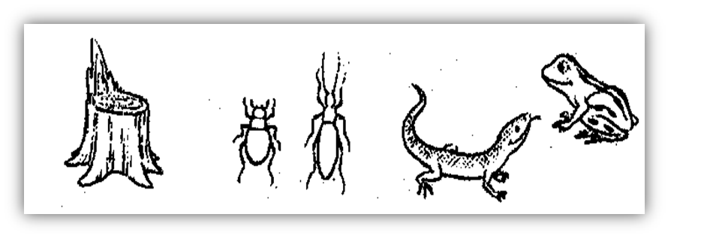

Использование мнемотаблиц при разучивании стихотворений облегчает и ускоряет процесс запоминания и усвоения текстов, формирует приемы работы с памятью. При этом виде деятельности включаются не только слуховые, но и зрительные анализаторы. Дети легко вспоминают картинку, а потом припоминают слов.

***Работа по заучиванию стихотворения с использованием мнемотехники.***

**2 этап - закрепление**, после знакомства со стихотворением.

***Самуил Маршак***

|  |
| --- |
|  |
|  |
|  |
|  |
|  |
|  |

Апрель! Апрель!  
На дворе звенит **/**.  
По полям б**е**гут **/**,  
На дорогах /.  
Скоро выйдут**/**  
После зимней стужи.  
Пробирается **/**

**Сквозь густой валежник**  
Стали / песни петь,  
И расцвёл /

* Вспомни и расположи картинки по порядку, читая стихотворение. Допиши пропущенные слова.

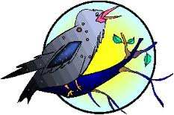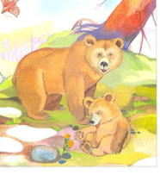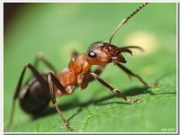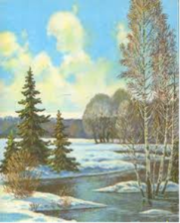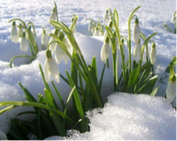

**3 этап –** вспомнить стихотворение по картинкам, с опорой на глаголы.

|  |  |  |  |  |  |
| --- | --- | --- | --- | --- | --- |
|  | Описание: https://im3-tub-ru.yandex.net/i?id=af7c9d278e9ab0a16d5513fa9d108a39&n=21 |  |  |  |  |

Звенит бегут выйдут пробирается стали петь расцвёл

**Развитие речи.**

Работа по развитию связной речи с детьми с ТМНР ведется по следующим направлениям: обогащению словарного запаса, обучению пересказу, разучиванию стихотворений.

***Мнемотаблица к сказке «Рукавичка»***

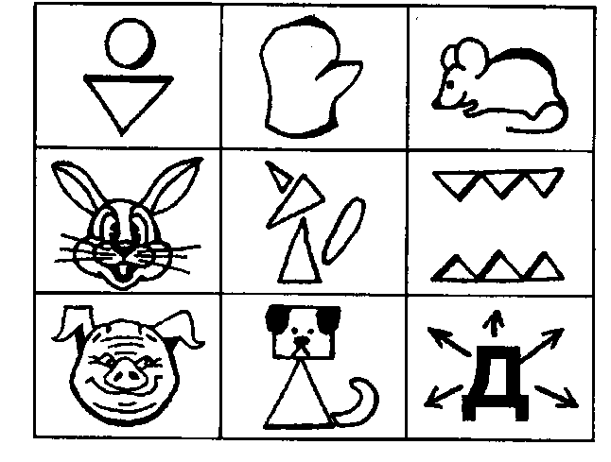Ехал дед по дороге и потерял рукавичку. Холодно в лесу, и решили звери поселиться в рукавичке, как в домике. Первая прибежала мышка, за ней зайчик с лисой, да волк с кабаном. Но увидел дед, что потерял варежку, и вернулся за ней, собачка ее нашла. А звери испугались и убежали из домика-рукавички в разные стороны.

- Составить рассказ о весне по картинному плану, используй строчки изученного стихотворения.

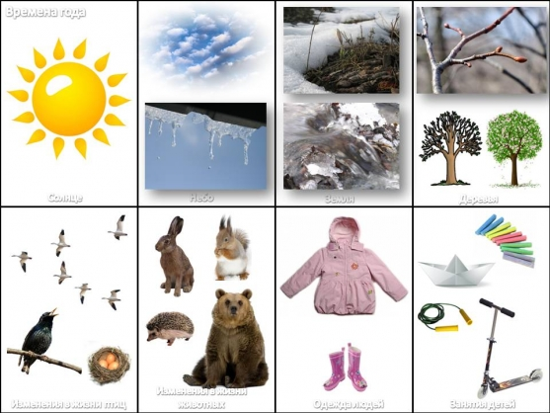

* 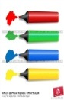Фломастером выдели в скобках правильное слово или подпиши вместо точек недостающее слово.
* ***Вспомни строчки из стихотворения.***

Солнце стало …**.** (светить, пригревать) **... ( )**

Снег на крыше начал таять и появились длинные …**.**

**На дворе ….**

В лесу появились ПРОТАЛИНКИ.

На деревьях начали ... почки**.** (распускаться, набухать, лопаться)

С юга домой возвращаются …**.**

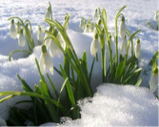**Стали ….**

**И ... .**

* Составить предложения по плану.

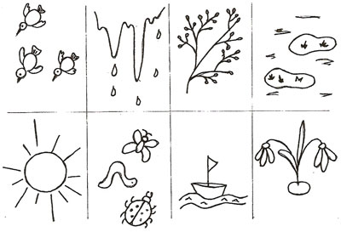 **1.Птицы**(*что делают*?) _____________

*(куда?)* _____________**.**

**2.** (какие?) **___________________ сосульки**

*(что делают?)___________________*

*(откуда?) __________________________.*

**3.** *(что делают?)* _________________**почки**

*(где?)___________________________ .*

*Прочитай предложения.*

*От подлежащего правильно поставь вопрос к слову-действию.*

**4.** На дорогах появились лужи.

**5.** Яркое солнышко согревает землю.

**6.** Жучки и букашки ***расправили*** крылышки и ***полетели*** кто куда.

**7.** Дети запускают в ручейках кораблики.

**8.** На проталинках **____________________________________________ .**

* **Этап актуализации знаний.**

Пришла холодная ... .

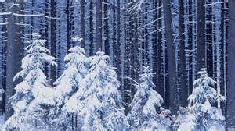

Часто идёт ... .

Земля покрыта ... .

Лес ________________ под пушистым снежным одеялом.

*(****Спит, дремлет****)*

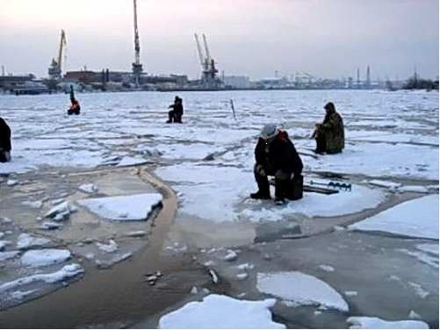Реки и озёра покрыты _________________ .

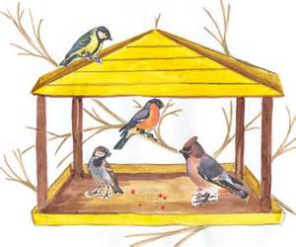**Как?**

Птицам зимой ... и ... .

[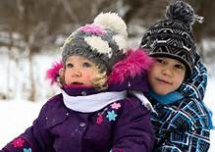](http://www.bing.com/images/search?q=%d0%ba%d0%b0%d1%80%d1%82%d0%b8%d0%bd%d0%ba%d0%b8+%d0%b4%d0%bb%d1%8f+%d0%b4%d0%b5%d1%82%d0%b5%d0%b9+%d0%be+%d0%b7%d0%b8%d0%bc%d0%b5&qpvt=%d0%ba%d0%b0%d1%80%d1%82%d0%b8%d0%bd%d0%ba%d0%b8+%d0%b4%d0%bb%d1%8f+%d0%b4%d0%b5%d1%82%d0%b5%d0%b9+%d0%be+%d0%b7%d0%b8%d0%bc%d0%b5&FORM=IGRE#view=detail&id=26B88B04F848039ECDF09A6CA9D013D66DF61B33&selectedIndex=76)

**Голод, холод**

** **Как?**

Люди зимой ... одеваются .

Дети рады зиме? **ДА НЕТ**

* **Повторение по теме «Зима».** Составление предложений по таблице.

|  |  |  |
| --- | --- | --- |
| http://generallive.ru/images/1(38).jpg  *http://shamora.info/up2/news/cache/full/63.1333059112.jpg*Пришла | http://animashki2010.ucoz.ru/_ph/5/2/974287717.gif  http://ts1.mm.bing.net/th?id=H.4615982994162065&pid=1.9&m=&w=300&h=300&p=0Идёт | http://ts1.mm.bing.net/th?id=H.4968909039011272&pid=1.7  Спит |
| покрыты | Помогите | [http://ts3.mm.bing.net/th?id=H.4984821812429906&w=219&h=155&c=7&rs=1&pid=1.7](http://www.bing.com/images/search?q=%d0%ba%d0%b0%d1%80%d1%82%d0%b8%d0%bd%d0%ba%d0%b8+%d0%b4%d0%bb%d1%8f+%d0%b4%d0%b5%d1%82%d0%b5%d0%b9+%d0%be+%d0%b7%d0%b8%d0%bc%d0%b5&qpvt=%d0%ba%d0%b0%d1%80%d1%82%d0%b8%d0%bd%d0%ba%d0%b8+%d0%b4%d0%bb%d1%8f+%d0%b4%d0%b5%d1%82%d0%b5%d0%b9+%d0%be+%d0%b7%d0%b8%d0%bc%d0%b5&FORM=IGRE#view=detail&id=26B88B04F848039ECDF09A6CA9D013D66DF61B33&selectedIndex=76)  Рады |

**Помоги себе!** (холодная, пушистый, снежное, зимующие)

Надо отметить, что дети с ТМНР испытывают сложности при работе с мнемотаблицами, так как трудно следовать предложенному плану модели. Очень часто рассказы по моделям получаются очень схематичными. Но, тем не менее, постепенно такая работа с литературными текстами дает положительный результат. Это очень важно для учащихся СКОУ VIII вида, т.к. даже в старших классах многие из них не могут пересказать текст и лишь односложно отвечают на вопросы учителя.

* **Технология интеграции обучения детей с ТМНР.**

Любая коррекционная работа может быть эффективной лишь тогда, когда она основана на правильном заключении о состоянии психики ребёнка.

Применение интегрированных уроков для детей с ТМНР стали для меня необходимостью. В процессе работы я заметила, что интеграция способствует снятию напряжения у детей, перегрузки, утомлённости учащихся за счёт переключения их на разнообразные виды деятельности в ходе урока. Такие уроки способствуетснятию перенапряжения и утомляемости, создают комфортные условия для ребёнка.

  Интегрированные уроки нужно строить на объединении достаточно близких областей знаний, что позволяет перейти от локального, изолированного рассмотрения различных явлений действительности к их взаимосвязанному, комплексному изучению, что помогает детям с нарушенным интеллектом в усвоении учебного материала, развивает познавательную активность, вызывает интерес к обучению.

***Я нередко провожу не один интегрированный урок, а 2 урока подряд, объединяя три предмета: чтение – русский язык – развитие речи.*** Здесь можно говорить уже о новой форме организации учебного процесса - интегрированном блоке. Практика подтверждает хорошую интеграцию чтения и русского языка, русского языка и развития речи.

Чтение интегрируются со всеми предметами на любом этапе прохождения учебного материала, а вот русский язык лучше интегрируются в процессе обобщения, закрепления или повторения.

***Структура интегрированного урока включает в себя:***

·**Чёткость** и компактность учебного материала;

·взаимосвязанность материала интегрируемых предметов;

·большую информативную ёмкость учебного материала.

Последовательность тем определяется календарём, временами года, праздниками (народными, православными, гражданскими). В каждой группе помещаются различные нравственные и экологические темы. Содержание тем и логика их изложения определяются возрастными специфическими особенностями учащихся с тяжёлыми множественными нарушениями в развитии. Интегрированные уроки помогают детям соединить получаемые знания в единую систему.

Приведу конспект интегрированного урока.

Тема интегрированных уроков чтения и русского языка: **«СКАЗКИ»**

***Сказка В. Сутеева «Яблоко» (второй урок),***

***Предложение. Связь слов в предложении.***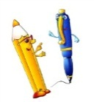

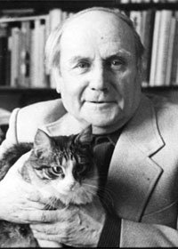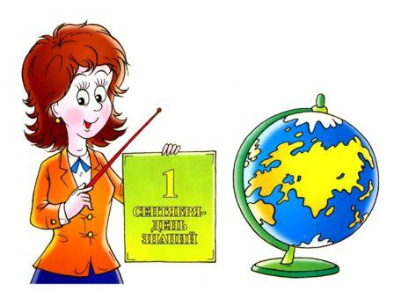**I**. Этап формирования временных представлений.

**Сегодня: (число, месяц)**

**Вспомни!**

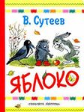 **Время года: зима, весна, лето, осень**

**День недели: 1 2 3 4 5 (назови)**

***Владимир Сутеев***

**II. Проверка домашнего задания.**

* Найди лишнего героя.

ЗАЯЦ ВОРОНА ЁЖ ~~ЛИСИЦА~~ МЕДВЕДЬ

* Ответь на вопрос и запиши героя сказки. Дети приклеивают нужные слова.

|  |  |  |  |
| --- | --- | --- | --- |
| **ворона** | **заяц** | **ёж** | **медведь** |

1. В эту осеннюю пору бежал по лесу (Кто?) _________ и увидел яблоко.

Но как его достать? Яблоко высоко висит — не допрыгнешь!

1. (Кто?) _____________ перелетела с ёлки на яблоню и сорвала яблоко.
2. (Кто?) ________ спросонок вскочил и бросился бежать, а яблоко на

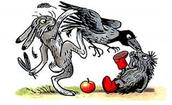колючки нацепилось.

* Найти и прочитать отрывок к этой картинке?

1. Вот тут-то (Кто?) ____________ и появился.

Да как рявкнет: « Что такое? Что за шум?»

***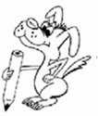*III. Распределение и чтение слов по ролям.**

**(**Дети работают цветными карандашами)

***Автор – уже выделен жёлтым фломастером.***

***Ёж – красным***

***Заяц - зелёным***

[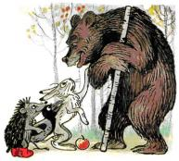](http://ocka3ke.ru/sites/default/files/styles/large_tale/public/yabloko_1.jpg?itok=iPC3KEnB)***Ворона – синим***

***Медведь – белым (не выделяем)***

Все к нему:

— **Ты, Михаил Иванович, в лесу самый большой, самый умный. Рассуди нас посправедливости. Кому это яблоко присудишь, так тому и быть.**

И рассказали Медведю всё, как было.

Медведь подумал, подумал, почесал за ухом и спросил:

— Кто яблоко нашёл?

— Я! — сказал Заяц.

— А кто яблоко сорвал?

— Как р-раз я! — каркнула Ворона.

— Хорошо. А кто его поймал?

— Я поймал! — пискнул Ёж.

— Вот что, — рассудил Медведь, — все вы правы, и потому каждый из вас должен яблоко получить…

— **Но тут только одно яблоко!** — сказали Ёж, Заяц и Ворона.

— Разделите это яблоко на равные части, и пусть каждый возьмёт себе по кусочку.

И все хором воскликнули:

— **Как же мы раньше не догадались!**

* - Кому достались дольки яблок?
* Говорим по образцу:

***Первая долька яблока досталась …***

(неговорящая девочка печатает с помощью алфавита)

1 долька 2 (вторая) 3 (третья) 4(четвёртая)

**----------------------------------------------------------------------------**

**ОТДОХНЁМ!**

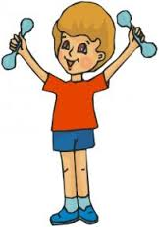****

**IV. Физ. пауза.**

**ИЛИ**



**За что?**

- Соедини линией картинку с нужной частью предложения.

 …потому что я **пой-мал** яблоко.

… яблоко **сор-ва-ла**.



… первый яблоко **у-ви-дел**.

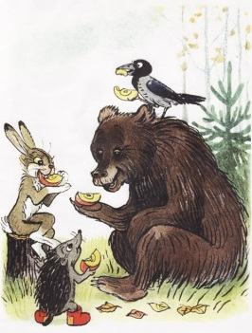 - Прочитай и выдели в тексте отрывок маркером, за что получил дольку Михаил Иванович.

* **Выдели правильный ответ.**

Это СКАЗКА или РАССКАЗ

**V. Работа по развитию речи.**

**ка**

**рас сказ очник**

**ал**

**- Запиши составленные слова. (дети печатают на компьютере)**

**/*Сказка, сказочник, сказал, рассказал, рассказ .***

* Какая часть слова повторяется в каждом слове? (Выделяем общую часть.)

***Родственные слова.***(повторяем определение родственных слов)

**- Вставь слова в предложения и запиши.**

Паша написал ***рассказ***. В нём он ***рассказал*** о приходе весны.

Мама прочитала сыну ***сказку*** .

***Сказочник***Шарль Перро написал много сказок для детей.

**VI. Физ. пауза.**

|  |  |
| --- | --- |
| *Скворечник*  Скворец в скворечнике живет  И песню звонкую поет.  Ладошки вертикально поставлены друг к другу, мизинцы прижаты (как лодочка), а большие пальцы загнуты во внутрь.  **Скворечник и скворец**–это  **родст-вен-ны-е** слова. |  |

**VII. Развитие речи. Составление предложений с опорой на алгоритм.**

- Прочитай строчки из сказок. Кто кому так говорил?

* ***Найди этих героев.***

- Не ешь меня. Я тебе песенку спою.

- Не садись на пенёк и не ешь пирожок.

- Выгляни в окошко – дам тебе горошку!

***кто?*** /___ **говорит *(кому?)/*** ____

* Слова, отвечающие на вопрос «кому?» дети делят на слоги.

***К****олобок говорит ли-се.*

***М****аша говорит мед-ве-дю.*

***Л****иса говорит пе-туш-ку.*



**VIII.**

**Итог урока:**

* Используя содержание предложения, ответь на вопросы.



***Русские сказки всегда учат добру.***

Сказки (что делают?)...

Сказки (какие?) ...

Учат (когда?) ...

Учат (чему?) ...

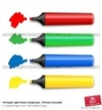

- Кто из героев сказок тебе больше нравится?

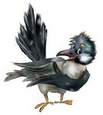****

**Домашняя работа.** Подготовить чтение сказки по ролям,

стр. 158, упр. 7.

* Не забывайте выделить гласные красным карандашом.
* Вспомните правило правописания собственных имён.

Напиши, как зовут этих героев. Из какой сказки эта медвежья семья?

Медведь … Настасья Петровна

Медведица … Мишутка

Медвежонок … Михайло Иванович

* **Методика изучение алфавита.**

Что такое азбука и алфавит каждый из нас знает с детства, ну или узнает об этом в первом классе школы.

Что такое алфавит: алфавит – это совокупность букв или других знаков данной системы письма, приведенных в порядке азбуки. Такое определение дает нам толковый словарь Владимира Даля.

Итак, с определением мы разобрались, но появляется новый вопрос, ответ на который очень хочется узнать: зачем нужно знать алфавит? Можно почти со стопроцентной уверенностью заявить, что этот вопрос мучит многих учеников младшие классов, которым приходится сталкиваться с изучением алфавита. Давайте же постараемся ответить на этот душещипательный вопрос.  
Алфавит – самая важная часть любого языка. Не зная алфавит, люди не смогли бы читать книги, ориентироваться в каталогах, записывать свои знания… Так что знать алфавит нужно и выучить ребенка алфавиту не менее важно, чем

выучить его считать.

***Практическая направленность урока.***

- Наш родной язык русский. Все слова состоят из букв, а буквы, стоящие в определённом порядке образуют алфавит.

***Давайте споём!***

***А Б В Г Д***

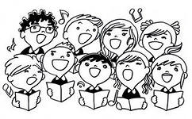



бэ вэ гэ дэ

***Е Ё Ж З И***

жэ зэ

***Й К Л М Н*** ий ка эль эм эн ***О П Р С Т***

пэ эр эс тэ

***У Ф Х Ц Ч***

эф ха цэ че

***Ш Щ Ъ Ы***

ша ща твёрдый

***Ь Э Ю Я***

Мягкий

* Посчитайте, сколько букв в алфавите?

*В алфавите ___ буквы.*

* Обведите красным карандашом гласные буквы. Сколько их?

*В алфавите ____ гласных букв*

*Этап повторения. Давай споём!*

- С помощью словаря вставь пропущенные буквы.

Все слова в словаре записаны в алфавитном порядке.

- Давайте вспомним алфавит.

***А Б В Г Д***

***Е Ё Ж __ И***

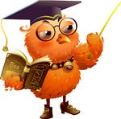 ***Й К Л ___ Н***

***О П ___ С Т***

***У Ф __ Ц Ч***

***___Щ Ъ Ы***

***Э Ю Я***

* Практическая деятельность учащихся. Этот этап урока ценен тем, что обучение распределения слов по алфавиту начинается с небольшой группы, состоящей из 5 букв алфавита.

- Записать в тетрадь названия рек по алфавиту.

*  ***Выделяем*** первые буквы слов,
* ***Смотри на первую*** букву в алфавите - А
* ***Находим слово с этой буквы***; Ангара
* ***Записываем первое слово.***

*(Вспомни правило!)* ***А Б В Г Д***

**Названия** рек пишу …

**В**олга **Д**он **Б**елая **А**нгара

***Е Ё Ж З И***

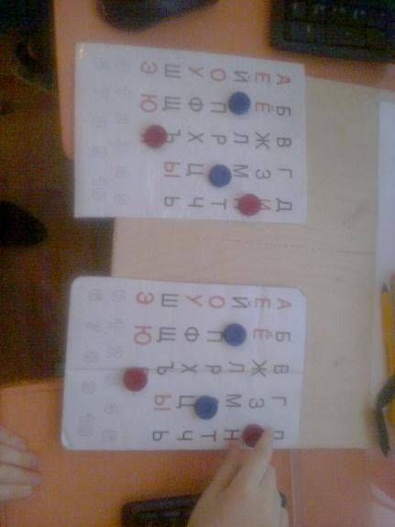**Имена** людей пишу …

**И**рина **Е**вгений **З**оя **Ж**анна

***Й К Л М Н***

Названия городов пишу…

**М**осква **К**иев **Н**овгород **Л**ипецк

*  ***Выделяем*** первую букву слова,
* ***находим*** эту букву в алфавите,
* ***подчёркиваем***;
* ***Списываем слова с опорой на алфавит***.

- Какая буква алфавита выделена первой?

***Найди*** слово на эту букву и ***запиши в тетрадь****.*

***А Б В Г Д***

***Е Ё Ж З И***

***Р…ссия, …громный, М…сква, Й К Л М Н***

***ст…лица, ру….кий, б…рёза, О П Р С Т***

***гор…д. У Ф Х Ц Ч***

***Ш Щ Ъ Ы***

***Ь Э Ю Я***

***Алгоритм действий.***

ФИШКИ: Гласные Согласные

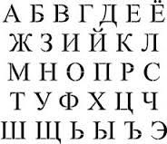

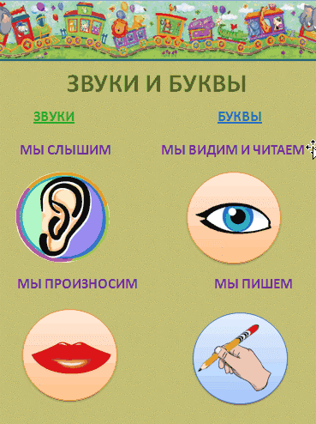*Василий, Алёна, Фёдор, Елена, Дмитрий, Ирина.*

1. ***-*** Прочитай слова.
2. Подчеркни первые буквы в словах.
3. **Первое** слово. С какой буквы начинается?Определи: или
4. Закрой эту букву фишкой в алфавите.
5. Убери первую фишку в алфавите,

- найди слово с этой буквой,

- запиши.

Используя этот алгоритм действий, дети безошибочно научились выполнять это задание.

***Чтение и заучивание стихов - наиболее действенный способ развития детей с ОВЗ.***

Дети, страдающие речевым недоразвитием, имеют ограниченные возможности формирования навыков общения и взаимодействия с социальным окружением. Устная речь, играющая главную роль в когнитивном и эмоциональном развитии ребенка и являющаяся основой социального взаимодействия, в большинстве случаев недоступна таким детям. Поэтому необходимо предоставить в их распоряжение различные коммуникативные системы, которые помогут облегчить общение, улучшить развитие ребенка, а также активизировать его участие в педагогическом процессе и тем самым способствовать интеграции таких детей в социуме.

Для того чтобы решать задачи и по расширению активного словаря, и по актуализации пассивного словаря, на уроках чтения лучше использовать лексику, как можно шире охватывающую богатство нашего языка, не ограничивать словарный состав бытовым содержанием.

Чтение и заучивание стихов - это наиболее действенный способ развития детей, знакомство с поэзией расширяет кругозор детей, учит восприятию поэзии, улучшает речь и способствует формированию культуры.

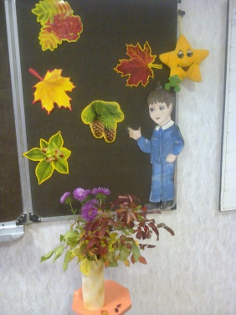 Методика работы над стихотворениями должна быть направлена на создание у детей образного восприятия стихотворения, на проникновение в чувства поэта.

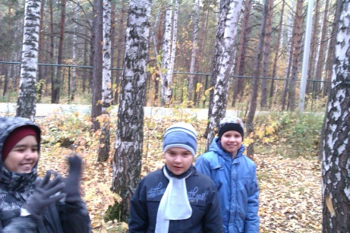*Этой цели будут способствовать следующие этапы*:

**1.** Подготовительная работа (экскурсии в лес, слушание музыки, оформление доски и класса, рассматривание картин и видеосюжетов).

***2.***   Выразительное прочтение стихотворения учителем.

Выразительное эмоциональное чтение учителя служит основой для «подражательной выразительности» и может сыграть положительную роль, особенно, если глубина стихотворения оказалась непонятна ребёнку, подражая интонации, выражающие определенные чувства, ребенок начинает испытывать эти чувства и через эмоциональные переживания постепенно приходит к осмыслению произведения.

**3.**   Выяснение эмоционального уровня первичного восприятия.

- Понравилось или нет стихотворение, какое оно грустное или весёлое?

- Какие эмоции вызывает стихотворение?

Ребёнок обводит карандашом картинку-эмоцию и проговаривает вслух фразу, дополняя нужное слово.

***У меня стихотворение вызвало ___________________ .***

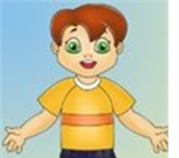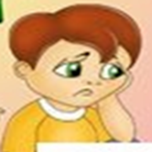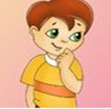 **?**

***Задумчивость Радость Восхищение Грусть не знаю***

**4.**   Чтение и разбор стихотворения по четверостишьям, работа над *лексическим значением слов*, подготовка к выразительному чтению – это расстановка интонационных пауз, логических ударений. В предложении или в сложном словосочетании одно из слов выделяется большей силой выдыхания, а иногда изменением тона голоса. Обычно это бывает наиболее важное по смыслу слово. Такое выделение слова из предложения называется логическим ударением. Выразительность чтения очень повышается благодаря удачному выбору важных в логическом смысле слов и правильному выдыханию при их произношении.

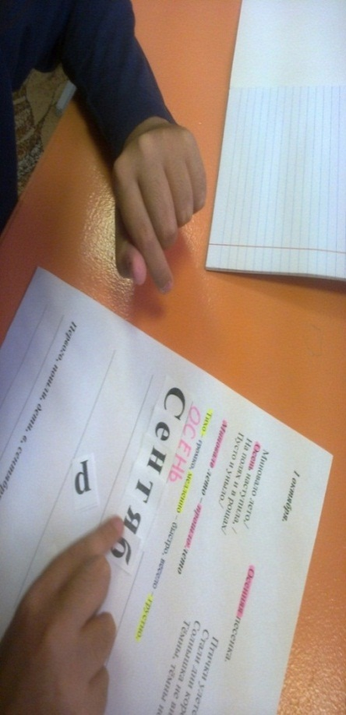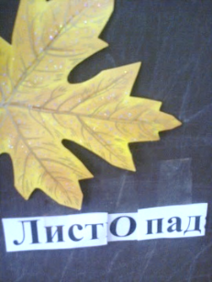

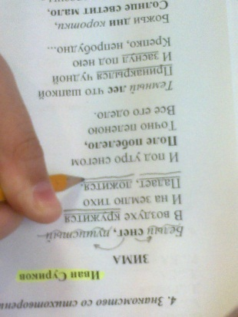

снег падает

______ **О** ______

Необходимо уделять особое внимание дикции и правильной модуляции голоса.

Учитель может предложить учащимся произнести одну и ту же фразу с различной интонацией, вкладывая в неё некий смысл, переживание, чувство радости. При этом можно добавлять жесты и мимику.

В январе много снега во дворе? ДА! В январе много снега во дворе.

В январе много снега во дворе? ДА! В январе много снега во дворе.

В январе много снега во дворе? Да! В январе много снега во дворе.

Заучивание стихов наизусть для многих детей с ОВЗ представляет особую трудность, поэтому обучение происходит поэтапно.

1 этап – договаривание последнего слова,

2 этап – ориентирование на первое слово в строке,

3 этап – необходимая помощь при забывании нужного слова,

4 этап – выступление «Я - артист».

Стихотворение ребёнок может учить поэтапно в течение трёх – четырёх дней. На второй день после знакомства со стихотворением, при проверке домашнего задания, дети часто самостоятельно рассказать наизусть стихотворение затрудняются, поэтому учитель идёт на помощь и заранее готовит текст, но в нём убираются последние слова из каждой строчки, дети его восстанавливают. Работа может проводиться индивидуально, на подготовленной карточке, но более эффективна работа в парах у доски.

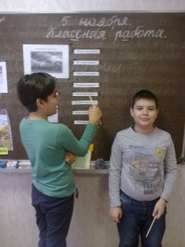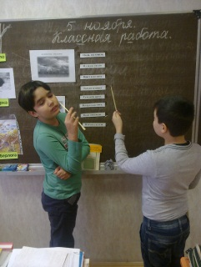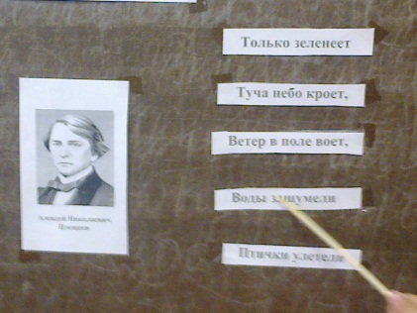

Один ученик читает начало, а другой старается вспомнить пропущенное слово или следующую строчку.

***1 этап.***

**Осень наступила**, высохли __________

И глядят уныло голые _____________.

Вянет и желтеет травка _____________.

Только зеленеет озимь ____________.

На следующий день на доске остаются начальные слова каждой строчки, что и служит ориентиром для их воспроизведения.

При заучивании стихотворения наизусть на самом уроке можно использовать мнемонические приёмы. Например, на первых этапах заучивания стихотворение можно представить цельной «лентой», на которой последовательно серией картинок – зрительных образов отражено его содержание.

* ***Заучивание первого четверостишья с опорой на глаголы.***

[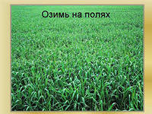](http://images.yandex.ru/yandsearch?source=wiz&fp=0&img_url=http://900igr.net/datas/priroda/3-Osen-nastupila.files/0010-010-Ozim-na-poljakh.jpg&text=%D0%BA%D0%B0%D1%80%D1%82%D0%B8%D0%BD%D0%BA%D0%B8%20%D0%BE%D0%B7%D0%B8%D0%BC%D0%B8%20%D0%BD%D0%B0%20%D0%BF%D0%BE%D0%BB%D1%8F%D1%85&noreask=1&pos=0&lr=56&rpt=simage&nojs=1)[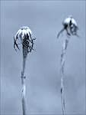](http://images.yandex.ru/yandsearch?source=wiz&fp=7&img_url=http://img-fotki.yandex.ru/get/3709/medicus85.8/0_2c6ce_2c35cd59_L&p=7&text=%D0%BA%D0%B0%D1%80%D1%82%D0%B8%D0%BD%D0%BA%D0%B8%20%D0%BE%D1%81%D0%B5%D0%BD%D0%BD%D0%B8%D1%85%20%D1%83%D0%B2%D1%8F%D0%B4%D1%88%D0%B8%D1%85%20%D1%86%D0%B2%D0%B5%D1%82%D0%BE%D0%B2&noreask=1&pos=232&lr=56&rpt=simage&nojs=1)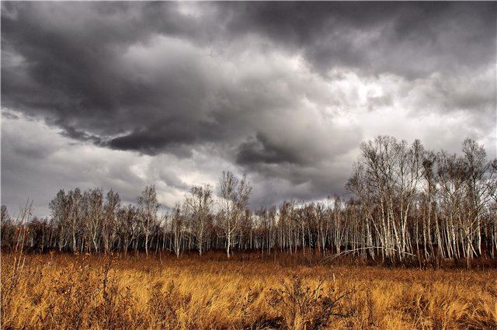[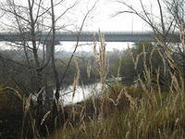](http://images.yandex.ru/yandsearch?source=wiz&fp=1&img_url=http://www.look.com.ua/mini/201209/43050.jpg&p=1&text=%D0%BA%D0%B0%D1%80%D1%82%D0%B8%D0%BD%D0%BA%D0%B8%20%D0%BE%D1%81%D0%B5%D0%BD%D0%BD%D0%B8%D1%85%20%D1%83%D0%B2%D1%8F%D0%B4%D1%88%D0%B8%D1%85%20%D1%86%D0%B2%D0%B5%D1%82%D0%BE%D0%B2&noreask=1&pos=42&lr=56&rpt=simage&nojs=1)

наступила высохли глядят вянет и желтеет зеленеет

* ***Заучивание второго четверостишья.***

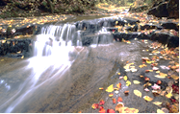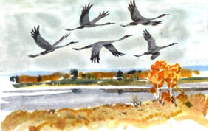[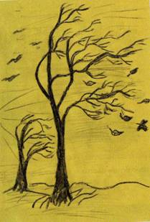](http://festival.1september.ru/articles/561694/full_image002.jpg)[](http://images.yandex.ru/yandsearch?fp=1&img_url=http://media.log-in.ru/i/zontik-rain.jpg&iorient=&ih=&icolor=&p=1&site=&text=%D0%BA%D0%B0%D1%80%D1%82%D0%B8%D0%BD%D0%BA%D0%B8%20%D0%BE%D1%81%D0%B5%D0%BD%D0%BD%D0%B5%D0%B3%D0%BE%20%D0%B4%D0%BE%D0%B6%D0%B4%D1%8F&iw=&wp=&pos=55&recent=&type=&isize=&rpt=simage&itype=&nojs=1)

туча солнце ветер дождик воды птички

На последующих этапах работы с целью усложнения стих-иллюстрацию можно разрезать на отдельные картинки – фрагменты, позволяющие детям самостоятельно воспроизводить эту последовательность.

* Выборочное чтение, нахождение строчки из четверостишей к заданному рисунку, способствует не только запоминанию, но и более глубокому пониманию содержания стихотворения.

При обучении этого стихотворения хорошо закрепляются все признаки осени.

Предлагается детям найти в тексте стихотворения строчку о небе, подчеркнуть её или выделить маркером, обозначить эту строчку цифрой 1.

Такая же работа проводится об осеннем небе, о солнце, ветре, траве и т.д.

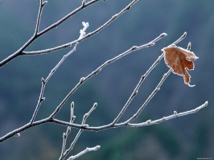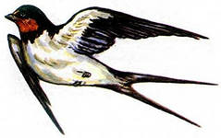

**1. Небо, 2. солнце 3. осадки, 4.ветер 5. Трава 6. Кусты 7. Птицы**

*А.Н. Плещеев*

***Осень наступила****,* высохли цветы, ***1***Туча небо кроет, ***2***солнце не блестит.

И глядят уныло голые кусты. Ветер в поле воет,*3* дождик моросит.

Вянет и желтеет травка на лугах. Воды зашумели быстрого ручья. Только зеленеет озимь на полях. Птички улетели в тёплые края.

Таким образом, дети учатся быстро и без особых усилий запоминать стихотворный текст и рассказывать его с опорой на картинки – иллюстрации, так как стихотворение заучивается целиком, то это обеспечивает осмысленность чтения и правильную тренировку памяти.

Заучивание стихов методом иллюстрации, с помощью зрительных опор  позволяет поддерживать у детей с проблемами в развитии речи интерес к авторским стихам даже при их многократном повторении.

Затруднения, которые испытывают дети с РАС при изучении стихотворений, связаны с обилием метафор, эпитетов и других выразительных средств языка.

Для осознания и понимания глубины авторского слова в стихотворении помогает усиление практической направленности изучаемого материала, на котором реализуются коррекционно-обучающие установки.

При изучении стихотворения Ивана Сурикова «Зима». Дети слабо понимают значение выражений «лес, что шапкой  принакрылся чудной» или «божьи дни коротки», поэтому заучивание стихотворения наизусть затрудняется.

Для преодоления этих трудностей каждому ребёнку нужна своя опора, необходимо подбирать (создавать) наглядные материалы, представленные на слуховой, зрительной и тактильнойоснове (услышать, увидеть, написать).

После экскурсии в зимний лес, просмотра видеофильмов, при рассмотрении сюжетных картинок зимы дети самостоятельно с помощью ваты и клея «покрываем» землю снегом, а на ёлочку приклеиваем «шапки» из снега.

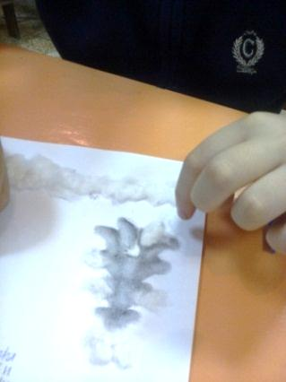

Тёмный лес *что шапк*ой   
 Принакрылся чудной   
 И заснул под нею   
 ……….., непробудно..

__________________________________________

***земля***

С помощью чёрной и жёлтой гуаши ребёнок раскрашивает в круге, какую часть суток занимает зимой ночь и день.

**Божьи дни коротки**,

Солнце светит **….**,   
 Вот пришли морозцы -   
 И …………………...

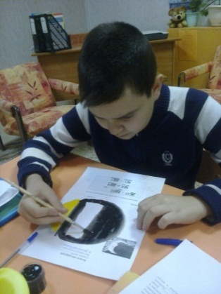

|  |
| --- |
|  |

Продолжи предложение:

ЗИМОЙ **НОЧЬ** __________________ , А **ДЕНЬ**_________________

* Второй способ закрепления этого признака зимы.



**день**  **__________________________________________________ ночь**

Что зимой ***короче*** день или ночь? Выдели ***короткий*** отрезок.

* Заполни предложение: ***Зимой ночь _____________________, чем день.***

Уметь читать в широком смысле этого слова – значит «…извлечь из мёртвой буквы живой смысл, - говорил великий педагог К.Д. Ушинский.- Читать – это ещё ничего не значит; ***что*** читать и **как понимать** читаемое – вот в чём главное».

Все виды деятельности ребёнка, формы и методы, применяемые учителем, должны помогать каждому ребёнку успешно решать познавательные задачи и находить свои пути для компенсации слабых сторо

**Литература**

Бурлакова M. К. Коррекция сложных речевых расстройств: Сб. упражнений. – М., 1997.

Выготский Л. С. Мышление и речь. – М., 1999.

ГилбергК., Питере Т. Аутизм: Медицинские и педагогические аспекты. – СПб., 1998.

Жукова О. С, Королева И. В. Методика коррекционной работы с детьми, имеющими комбинированные слухоречевые расстройства // Современные подходы к диагностике и коррекции речевых расстройств: Методические материалы научно-практической конференции «Центральные механизмы речи», посвященной памяти проф. H. H. Трауготт – СПб., 2001.

КорвяковаН. Ф. Применение пиктограмм в работе с детьми с особыми потребностями // Проблемы патологии развития и распада речевой функции. – СПб., 1999.

Лалаева Р. И., СеребряковаН. В. Формирование лексики и грамматического строя у дошкольников с общим недоразвитием ре-чи. – СПб.,2001.

Никольская О. С, Баенская Е. Р., Либлинг M. M. Аутичный ребенок: пути помощи. Изд. 2-е стереотип. – М., 2000.

Румянцева О. А., Старосельская H. E. Начальный этап коррекционной работы с неговорящими детьми // Диагностика и коррекция речевых нарушений. – СПб., 1997.

Соботович Е. Ф. Формирование правильной речи у детей с моторной алалией. – Киев: КГПИ, 1981.